**DOLNOŘEDICKÝ**

**ZPRAVODAJ září 2014**

INFORMACE PRO OBČANY DOLNÍCH ŘEDIC www.dolniredice.cz



Čím déle vlaštovky u nás v říjnu prodlévají, tím déle pěkné dny potrvají.

Je-li říjen dlouho zelený, bude leden pěkně studený.

Co v říjnu zimy přibude, v lednu jí opět ubude.

Vážení spoluobčané a čtenáři tohoto zpravodaje,

po delší době Vás oslovujeme s informacemi, novinkami a zajímavostmi ze života naší obce. Běh každodenních událostí i strastí utíká tak rychle, že najednou je po dovolených pracujících a prázdninách školáků a máme zde posvícení, podzim a už nás reklamy v rádiu lákají na vánoční slevy. Kam až to tempo života chceme dohnat?

Přibrzděme a přemýšlejme o našem životě, vztahu k rodině, obci a v dnes složité době i o celém světě. I proto stojí za to v klidu si přečíst tento Dolnoředický zpravodaj.

Jistě víte, že v čele obce stojí sedmičlenné zastupitelstvo, kterému v říjnu končí čtyřleté volební období. Z voleb v roce 2010 vzešlo složení: Michal Kurka – starosta, Ivana Pokorná a Jindřich Bárta – místostarostové, Petr Kudrna – předseda finančního výboru, Rudolf Flégl – předseda kontrolního výboru, Tomáš Košťál – předseda stavebního výboru, Blanka Jedličková – předsedkyně výboru pro školství a kulturu. Myslím, že všichni pracovali aktivně a výsledky jsou v obci vidět. Poděkování patří i členům výborů z řad občanů, kteří většinu akcí, stavebních záměrů a finančních záležitostí s vedením obce a pracovnicemi obecního úřadu konzultovali a připravovali.

Velmi dobře pracovala v obci skupina údržby, ke dvěma stálým zaměstnancům obec přijímala pracovníky z řad lidí evidovaných na úřadu práce na místa dotovaná státem. Zapojením pracovní čety údržby obce nejen do běžného úklidu a údržby zeleně, ale i do investičních akcí v obci bylo ušetřeno z obecního rozpočtu nemalé množství peněz.

Vedení obce a účetní hospodaří s obecním rozpočtem podle závazného rozpisu na jednotlivé oblasti života obce, tj. např. záležitosti týkající se chodníků, místních komunikací a bezpečnosti dopravy, mateřské a základní školy, péče o vodní toky, knihovny a kultury, sportovního zařízení a tělovýchovy, služeb občanům a nebytových prostor, veřejného osvětlení a rozhlasu, územního plánování a rozvoje, odpadového hospodářství, péče o vzhled a čistotu obce, požární ochrany, činnosti zastupitelstva a obecního úřadu. I přes určité daňové příjmové vylepšení rozpočtu v letošním roce je peněz na plánované investice stále málo. Proto se v budoucnu vzhledem k velkým plánovaným akcím (zateplení a rekonstrukce hospody se sálem, generální oprava ZŠ s přístavbou tělocvičny, doplnění chodníků se zklidněním dopravy, splašková kanalizace, …) nevyhneme úvěru, tedy zvládnutelnému zadlužení obce a postupnému splácení velkých investic. V maximální míře se snažíme využívat všech možností krajských, státních i evropských dotací a v tomto trendu musíme pokračovat.

Veškerá činnost lidí podílejících se na chodu a řízení obce směřuje, tak jak ukládá zákon, k zlepšení života občanů a řádné péči o majetek obce.

Věřím, že i nové zastupitelstvo vzešlé z říjnových voleb bude v tomto trendu vývoje obce pokračovat.

Michal Kurka - starosta

**Ze zasedání zastupitelstva obce**

Zasedání zastupitelstva obce se v letošním roce prozatím konalo čtyřikrát (každé zasedání je veřejné!).

První jednání se uskutečnilo v lednu. Jeho nejdůležitějším bodem bylo projednání postupu pořízení nového územního plánu obce, tj. zastupitelé schválili zadání územního plánu, určili jeho zhotovitele, tím bude Atelier Aurum s.r.o. Pardubice, dále pověřili starostu obce, aby s pořizovatelem územního plánu spolupracoval a schválili podání žádosti o pořízení územního plánu v souladu se stavebním zákonem na Městský úřad Holice. Dále bylo schváleno poskytnout 2 Kč na obyvatele na podporu projektu „sdružování finančních prostředků na nákup výměnného fondu pro podporu regionálních funkcí knihoven pro rok 2014“; podání žádosti o poskytnutí dotace z rozpočtu Pardubického kraje na požární techniku – vybavení hasičů a kontrolní výbor byl pověřen prováděním kontrol v obecních objektech.

V březnu bylo schváleno převedení výsledku hospodaření mateřské i základní školy do rezervního fondu; podání žádosti o zvýšení kapacity školní družiny od 1.9.2014 z 25 na 45 žáků; rozpočtový výhled na roky 2014-2018; požární řád obce a podání žádostí o dotace na zateplení obecního hostince a myslivecké klubovny.

Na červnovém zasedání byl projednán závěrečný účet obce za rok 2013; účetní závěrky obce, mateřské školy a základní školy; záměr obce pronajmout od 1.9.2014 prostory hostince novému nájemci; záměry obce pronajmout nebytové prostory v budově obecního úřadu a technického dvora; smlouva se společností Ekokom; poskytnutí krajské dotace na pořízení územního plánu obce; smlouva o poskytnutí krajské dotace z Programu obnovy venkova na opravu topného systému a výměnu plynových kotlů na obecním úřadě a v základní škole a začlenění území naší obce do územní působnosti MAS Holicko, o.p.s pro období 2014-2020.

V srpnu se jednalo o pronájmu místnosti v budově obecního úřadu (masáže); o pronájmu nebytových prostor v areálu technického dvora (rozšíření minipivovaru); o pronájmu hostince U Desatera; o administraci akce „zateplení myslivecké klubovny“, které bude provádět firma TR Engieneering s.r.o.; advokátní kanceláři Mgr. Mrázka, Praha, byla udělena plná moc k zastupování při sporu s obchodní korporací Loučka Pardubice s.r.o.; zastupitelé schválili, aby se pedagogičtí pracovníci základní školy zúčastnili projektu „Didaktika pro kyberprostor“.

Další zasedání zastupitelstva obce se uskuteční 3.10.2014 od 18 hodin v zasedací místnosti obecního úřadu.

**Návrh nového územního plánu obce**

Vyzýváme všechny vlastníky staveb a pozemků k podávání návrhů na změny stávajícího územního plánu. Žádosti podávejte na obecní úřad do 10.10.2014. Bližší informace podá M. Kurka (tel.: 603 806 893).

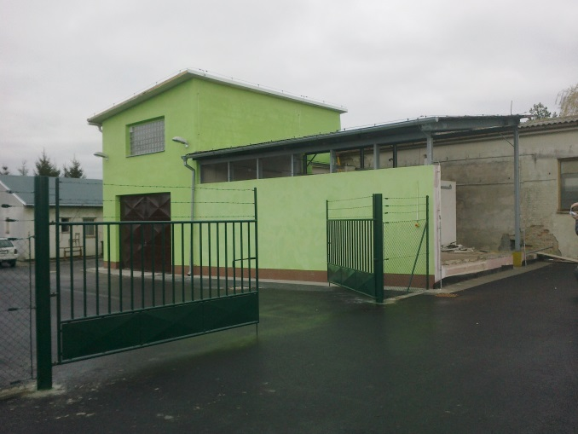

**Z akcí od ledna do září 2014**

**Leden**

11. ledna byl otevřen sběrný dvůr. Počínaje tímto datem je v provozu pravidelně vždy v sobotu v sudém týdnu od 9 do 11 hodin.

V pátek 17. ledna se konal myslivecký ples. Nechyběla zde zvěřinová tombola, bohužel ples navštívilo jen asi 65 lidí.

O den později, 18. ledna, pořádala TJ Sokol zabíjačkové hody. Na vepřových lahůdkách si pochutnávali lidé z Dolních Ředic i okolních obcí.

**Únor**

Na sokolský ples přišlo v sobotu 1. února asi 130 lidí. Vstupenky v předprodeji stály 50 Kč, v sále se prodávaly za 100 Kč.

Společenský ples uspořádala sdružení rodičů dětí základní a mateřské školy v sobotu 22.2. V průběhu plesu proběhla již tradiční společenská soutěž „trubičku za hubičku“ a dražily se dorty pro základní i mateřskou školu. Tombola byla rozdělena na dvě části, pro menší ceny byla tombola „ruličková“ a hodnotnější výhry se losovaly.

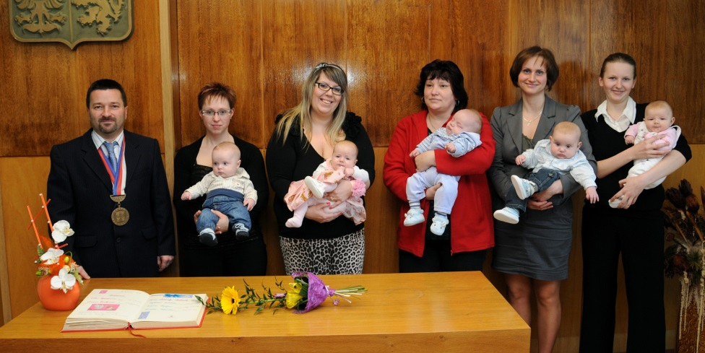

**Březen**

2. března přivítal starosta obce pět nových dolnoředických občánků – Filipa Matyse, Ellu Krpatovou, Tomáše Mládka, Vojtěcha Nešetřila a Annu Kurkovou.

8. března si děti užily dětský karneval. Vstupné bylo dobrovolné a při bohaté tombole vyhrál snad každý.

Posledním plesem sezóny byl v sobotu 15. března ples hasičský.

21. března se asi 50 lidí sešlo na valné hromadě TJ Sokol.

**Duben**

V sobotu 12. dubna vyrazilo přes 40 občanů na zájezd do Prahy, kde navštívili divadlo Na Fidlovačce a pobavili se při muzikálové komedii s názvem Jeptišky.

19. dubna se 32 hráčů zúčastnilo velikonočního turnaje ve stolním tenisu. Zvítězil David Příborský z Hradce Králové.

Ve středu 30. dubna se jako každý rok na prostranství u myslivecké klubovny pálily čarodějnice.

**Květen**

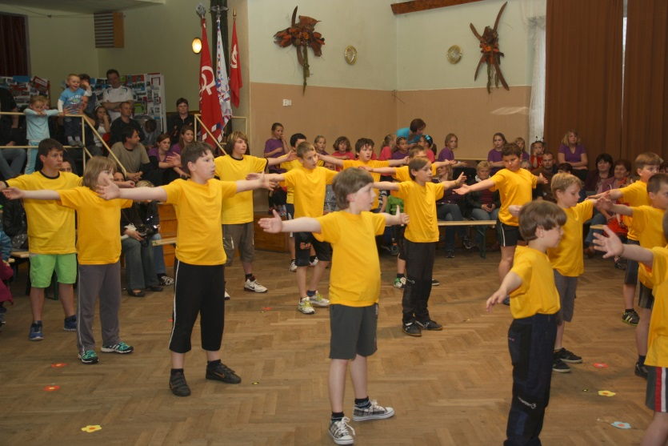V sobotu 3. května se konal tradiční branný závod Memoriál Karla Poura. Jeho účastníci nejprve položili kytice k pomníkům padlých, poté byl závod odstartován. Pro vítěze byly připraveny poháry a pro všechny závodníky malé občerstvení.

Sobota 17. května byla určena oslavám 45 let trvání TJ Sokol. V rámci oslav se dopoledne odehrály turnaje v nohejbalu dospělých a stolním tenisu dětí a dospělých, odpoledne se uskutečnil turnaj dětí ve florbalu. Podvečer patřil tělovýchovné akademii, při které se představili cvičenci od miminek s maminkami po nejstarší žáky a žákyně.

Ve dnech 23. – 24.5.2014 se konaly volby do Evropského parlamentu. V naší obci využilo práva volit pouze 81 z 683 možných voličů. Pořadí stran na prvních čtyřech místech: ANO 2011 (22 hlasů), Koalice TOP 09 a STAN (14 hlasů), KSČM (12 hlasů), ČSSD (11 hlasů).

**Červen**

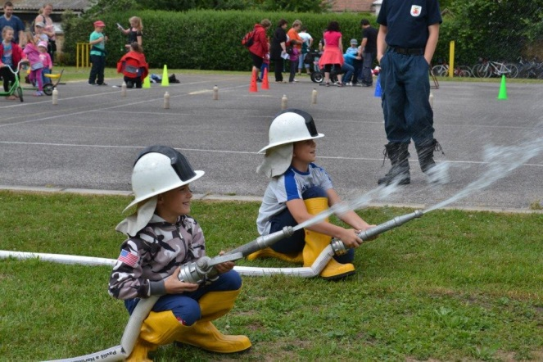V sobotu 7. června se u myslivecké klubovny konala soutěž ve střelbě z praku.

O týden později se na hřišti u fitcentra sešlo skoro 100 dětí na dětském dnu. Připraveno pro ně bylo 22 disciplín, za jejich splnění dostávaly děti žetony a ty si pak mohly směnit ve směnárně za různé drobnosti a sladkosti.

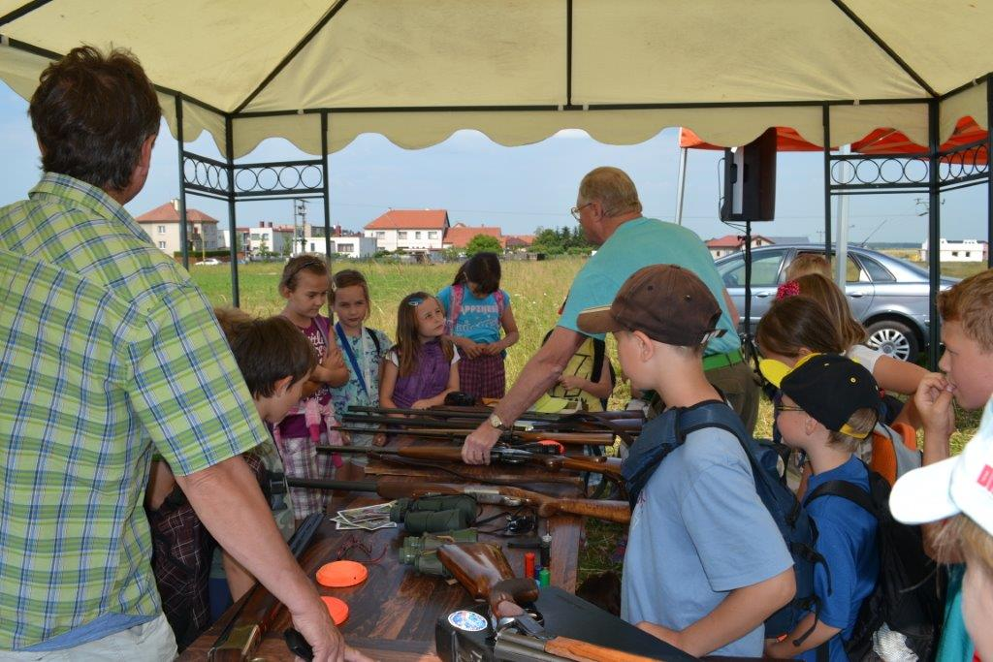 Velkou a novou akcí byl „Den myslivosti“, který se uskutečnil 19. června. Akci pořádal dolnoředický myslivecký kroužek ve spolupráci s klubem Dámy české myslivosti ČMMJ, z.s a za podpory pracovníků obce Dolní Ředice. Vzdělávací program Myslivost – kulturní dědictví České republiky byl určen pro základní a mateřské školy holického regionu. Svým rozsahem se jednalo o první podobnou akci v naší republice. Celkem se ho zúčastnilo 720 dětí a 40 pedagogů. Hlavním cílem bylo vysvětlit jim význam myslivosti. Pro děti byla připravena různá stanoviště, kde byli například seznámeni se zbraněmi, s výcvikem psů i dravců, své umění ukázali trubači či střelci, úspěšné bylo i malování do písku. Podle pozitivních ohlasů můžeme považovat akci za zdařilou. Nasvědčuje tomu i fakt, že pořadatelé byli požádáni o pokračování tohoto programu v příštím roce. Poděkování za zorganizování této akce patří zejména panu Slabému, panu Polednovi a paní Bečkové – členům místního mysliveckého sdružení.

Víkend 21. – 22.6. připadl na ředickou pouť. Konaly se střelby myslivců na asfaltové holuby a turnaj v nohejbalu.

Středa 25. června patřila školní akademii tentokrát na téma „Voda, voděnka“.

V noci z 27.6. na 28.6. byl odehrán venkovní noční turnaj ve stolním tenisu, účastnilo se 35 hráčů, vítězem se stal J. Merta z Pardubic.

**Červenec**

V noci z 11.7. na 12.7. se v centru obce konal noční turnaj v nohejbalu.

V sobotu 19. července se uskutečnily hasičské slavnosti. Jejich součástí byla soutěž v požárním útoku, obě naše družstva (muži i ženy) si vybojovala prvenství.

24. července odjely děti na desetidenní tábor TJ Sokol do Slatiny nad Zdobnicí.

**Srpen**

V sobotu 16. srpna se na dětském hřišti konaly slavnosti Pivovaru Mordýř a zároveň probíhala soutěž ve vaření kotlíkového guláše. Nejlepší guláš uvařil tým rodiny Maroši, jako druhý se umístil Petr Shejbal (oba z Dolních Ředic). Protože bylo tento den špatné počasí, musel být zrušen plánovaný turnaj ve vodním fotbálku.

V pátek 23.8. se na hřišti sešly děti k poslednímu prázdninovému táboření.

Poslední srpnovou sobotu se sedm dvojic zúčastnilo míčového sedmiboje. Soupeřilo se v sedmi disciplínách: pétanque, basketbal, házená, fotbal, volejbal, tenis a nohejbal. Zvítězili Miroslav Chocholouš (DŘ) s Romanem Rychtaříkem (HŘ).

**Září**

V pátek 5. září se konal den otevřených dveří v mateřské škole, zde byla sehrána scénka „Nejhodnější a nejsilnější“, zájemci mohli tento ten navštívit také základní školu. V sobotu se den otevřených dveří konal na sběrném dvoře.

O víkendu 13.-14.9. uspořádala TJ Sokol zájezd pro své členy starší 15 let.

V neděli 21.9. se uskutečnilo letos již druhé vítání občánků. Starosta přivítal Seana Kilfeathera, Tadeáše Tesaře, Davida Kamlara, Elišku Jiroutovou, Nikolu Bártovou a Terezu Tlapákovou.

Na konci září na prostranství v centru obce vyrostl cirkusový stan. Představení cirkusu Jung se uskutečnila v neděli 28.9 a v pondělí 30.9.

**Sběrný dvůr**

Na základě opakujících se dotazů od občanů znovu zařazujeme informaci o provozu sběrného dvora.

Sběrný dvůr je umístěn v areálu Technického dvora, Dašická 300, Dolní Ředice (areál bývalých jatek).

Otevřen je v sobotu v sudém týdnu od 9.00 do 11.00 hodin.

Sběrný dvůr je určen ke sběru a shromažďování odpadů, které vzniknou při činnostech v domácnosti. Do sběrného dvora mohou odpady odkládat jen občané obce (včetně vlastníků neobydlených objektů určených k bydlení, umístěných na území obce), kteří mají uhrazen místní poplatek za provoz systému odpadů.

Sběrný dvůr není určen pro podnikatelské subjekty.

Za provoz sběrného dvora odpovídají Jindřich Bárta (tel.: 734819804) a Pavel Šolín (tel.: 732440795).

**Hasiči občanům**

Autonomní detekce požárů

Autonomní "hlásič požáru" je jednoduché zařízení, které obsahuje v jedné krabičce všechny komponenty potřebné pro spolehlivou detekci kouře a vyvolání poplachu (zvukovým signálem). "Hlásič požáru" dokáže fungovat "autonomně", tedy nezávisle na jiných zdrojích energie, stačí mu běžné baterie.

Čidla hlásiče dokáží požár (resp. kouř z požáru) včas detekovat a silným akustickým signálem na něj upozorní uživatele domácnosti (domu), kterým tak umožní nebezpečí zlikvidovat již v zárodku, ohrožený prostor včas opustit a přivolat hasiče. Tři ze čtyř obětí požárů neuhoří, ale zemřou kvůli nadýchání se toxickými zplodinami hoření vznikajících při požáru. Kouř je rychlejší a tišší než oheň a i malý požár dokáže po pár minutách zaplnit byt vysoce toxickými zplodinami, které již při několika vdechnutích způsobují smrt člověka. Zachránit nás může jen včasné varování.

Minimální podmínky umístění hlásičů v objektech určených pro bydlení stanoví [vyhláška číslo 23/2008 Sb](http://www.mvcr.cz/hasici/vyhlaska/index.html)., o technických podmínkách požární ochrany staveb.

Podle vyhlášky by měl být hlásič umístěn v části vedoucí k východu z bytu (rodinný dům), respektive v části bytu vedoucí směrem do únikové cesty (byt v bytovém domě). Umístit hlásič v centrální části bytu je nejvýhodnější proto, že se zde potkávají vlastně všechny nebo více částí bytu. V případě, že by vznikl požár v jedné z místností, tak by se kouř šířil i do těchto centrálních prostor s "hlásičem požáru," který by uživatele bytu včas upozornil na nebezpečí. Hlásič umístěný v centrální části bytu garantuje ochranu všech osob, které se mohou nacházet v různých částech bytu.

Optimální ale samozřejmě je, pokud máte hlásič v každé obytné místnosti, nebo alespoň v centrální části bytu a na každém podlaží domu. Nezbytný je také tam, kde lze předpokládat možnost vzniku požáru (např. dílna, garáž).

Hasiči doporučují vybavit "hlásiči požáru" i stavby postavené před nabytím účinnosti vyhlášky, tedy před 1.7. 2008. Každý občan si tak chrání svoje zdraví a svůj život.

**Mateřská škola**

V pondělí 1. září 2014 jsme zahájili nový školní rok. 50 dětí je rozděleno do dvou oddělení – Berušky, kde pracují ředitelka Ilona Čeřovská s p. uč. Danielou Chovancovou a Sluníčka, která učí p. uč. Jitka Matlasová s p. uč. Lenkou Kopeckou. Školní jídelnu vede p. Alena Nešetřilová, vaří nám p. Věra Čermáková s pomocnicí provozu Gabrielou Maroši. V srpnu odešla do důchodu školnice p. Marie Vobrátilková, na její místo nastoupila p. Vendula Jaroměřská.

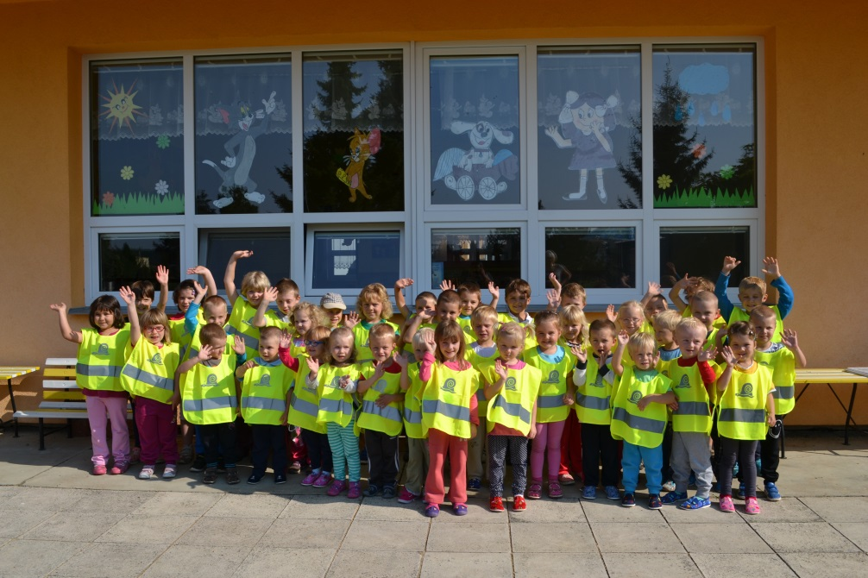Po celý rok budeme pracovat podle našeho školního vzdělávacího programu předškolní výchovy s názvem „Svět kolem nás v ročních obdobích“. Pro děti jsou připraveny různé akce – divadla, výlety, besídky, návštěvy ZŠ, plavání, …. Již 8.9. děti zhlédly první divadlo „Haf a Baf jdou do školky“. 16.9. se děti seznámily s hudebními nástroji v pořadu „Babička Chrota vypráví“. Na první výlet pojedeme na choltický zámek, kde proběhne „Loučení s choltickým vodníkem“.

V letošním roce slaví naše mateřská škola výročí 35 let od svého otevření. Při této příležitosti nás v pátek 5.9. navštívili starosta obce M. Kurka a členka výboru pro školství a kulturu D. Hálová, předali nám dort a děti dostaly reflexní vesty od Besipu pro bezpečný pohyb po obci. Odpoledne pak měla veřejnost možnost podívat se do mateřské školy v rámci dne otevřených dveří.

Ilona Čeřovská, ředitelka MŠ

**Základní škola Dolní Ředice**

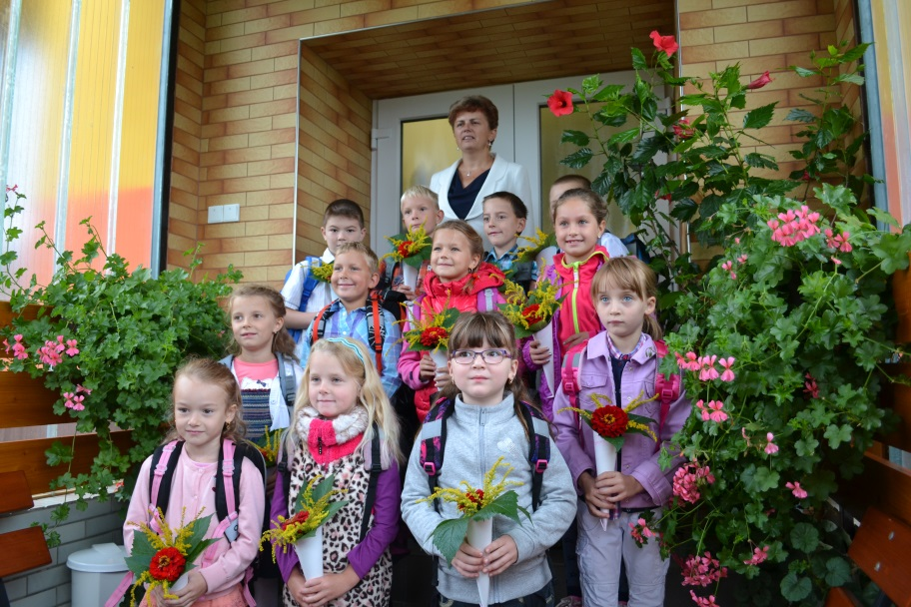1.9. jsme zahájili nový školní rok 2014/15 slavnostním přivítáním 12 prvňáčků. Tradiční dárky včetně reflexních bezpečnostních vest předali žákům starosta obce Michal Kurka a předseda sdružení rodičů dětí Petr Kudrna. Celkem je do naší školy přihlášeno 46 žáků, z toho dvě žákyně se vzdělávají v zahraniční škole. Tento počet žáků je nejvyšší za posledních 22 let. V tomto školním roce došlo k několika personálním změnám. Po 30 letech ukončila pracovní poměr školnice paní Miluše Uhlířová. Na její místo nastoupila paní Šárka Skutilová. Na mateřskou dovolenou odešla paní učitelka Mgr. Renata Vognarová, za ní byla přijata paní učitelka Mgr. Zuzana Hudousková, třídní učitelka žáků 3. a 4. ročníku. Na přání rodičů požádaly obec a škola krajský úřad o navýšení kapacity školní družiny z 25 na 45 dětí. Této žádosti bylo vyhověno, proto od letošního školního roku bylo poprvé v historii školy otevřeno 2. oddělení školní družiny, kde pracuje paní vychovatelka Mgr. Martina Štrossová. V 1. oddělení se věnuje dětem paní vychovatelka Markéta Machatá.

Více informací o naší škole: www. zsdolniredice.estranky.cz a www.klubko.estranky.cz.

Mgr. Jitka Nalezencová, ředitelka, třídní uč. žáků 1. a 2. r.

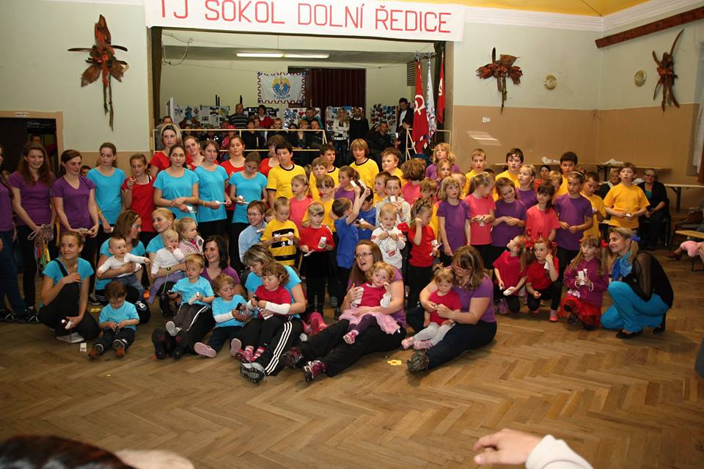**Informace  TJ Sokol Dolní Ředice**

V letošním roce slaví TJ Sokol Dolní Ředice 45 let od svého založení. K tomuto výročí byla dne 17.5. uspořádána tělocvičná akademie, na které vystoupilo téměř 100 cvičenců všech věkových kategorií. Zároveň zde byly vyhlášeny výsledky turnajů ve stolním tenisu, nohejbalu a florbalu, a dále celoroční hry Cvič a vyhraj, ve které cvičenci sbírali body za účast na všech akcích TJ Sokol.

V květnu se dále konal tradiční branný závod Memoriál Karla Poura, kterého se zúčastnilo 80 závodníků.

V sobotu 14. června proběhl na hřišti dětský den, který byl letos motivován činností všech spolků v obci, a tak si děti kromě sokolského nohejbalu, florbalu, stolního tenisu, ledního hokeje, cvičení a táboření mohly vyzkoušet i disciplíny hasičské a myslivecké. Přispěním obecního úřadu a TJ Sokol si děti za splnění všech úkolů odnesly mnoho hezkých odměn.

Na přelomu července a srpna odjelo 56 táborníků do Slatiny nad Zdobnicí. Letní tábor, již 41., byl letos motivován hudbou pod heslem „Letem hudebním světem“. Táborníci se tak seznámili s rozličnými hudebními styly a nástroji.

V pátek 23. 8. se na hřišti TJ Sokol konalo Poslední prázdninové táboření. Sešlo se přes 20 dětí a vedoucích, aby si připomněli trochu z tábornických dovedností a zároveň se tak rozloučili s prázdninami.

O víkendu 13.-14. září se uskutečnil výlet pro dospělé členy a příznivce TJ Sokol. Dvacet účastníků navštívilo Vysoké Mýto, a následně si zasportovalo v táborové základně ve Slatině.

V novém školním roce nabízí TJ Sokol tato cvičení:

Pondělí 16:30-17:30 předškolní děti od 3 let

17:30-18:30 ženy zdravotní (nad 50 let)

Úterý 09:00-10:00 cvičení dětí 18 měs. – 3 roky

10:00-11:00 cvičení miminek

17:00-18:00 cvičení chlapců 1.- 4. třída

18:00-19:00 cvičení chlapců 5.- 9. třída

19:00-20:00 cvičení žen aerobik s posilováním

Středa 09:00-10:00 batolata

16:00-17:00 stolní tenis děti – mladší

17:00-18:00 stolní tenis děti – starší

18:00-19:00 ženy zdravotní (nad 50 let)

Čtvrtek 17:00-18:00 cvičení dívek 1.- 4. třída,

18:00-19:00 cvičení dívek 5.- 9. třída

19:00-20:00 cvičení žen kondiční - zdravotní

Pátek 14:30-17:00 florbal

Aktuální informace najdete na [www.sokoldolniredice.estranky.cz](http://www.sokoldolniredice.estranky.cz) a www.facebook.com/tjsokoldolniredice.

Činnost naší jednoty je, jak patrno při pohledu na výše uvedené řádky, neobyčejně široká. Velký dík za to patří všem aktivním členům a příznivcům!

Za TJ Sokol J. Nalezenec

**Lesní družstvo Vysoké Chvojno s.r.o. se chystá bilancovat.**

To, že čas neúprosně běží, je obecně známá věc a stranou tohoto faktu nezůstává ani Lesní družstvo Vysoké Chvojno s.r.o. /dále LD/, které se pomalu chystá na oslavu 20 let od obnovení své činnosti. Za tuto dobu LD dosáhlo určitých úspěchů a zařadilo se bez nadsázky mezi ty lepší lesnické firmy v rámci ČR. Jak to však bylo od začátku.

LD bylo založeno obcemi a městy v roce 1931 a to za účelem odborného hospodaření na zakoupeném lesním majetku ve spádové oblasti bývalého okresu Holice. Převážně lesní majetek o výměře téměř 5000 ha byl zestátněn na základě pozemkové reformy markraběti italského původu Pallavicinimu a díky významnému rodákovi z Rovně p. Udržalovi byl prodán v podílech právě obcím Holického regionu. Hospodaření LD bylo přerušeno nejprve německou okupací a poté na dlouhou dobu obdobím socialismu, kdy byl majetek obcím v roce 1960 zestátněn. Společenské změny v roce 1989 byly podmětem pro tvorbu nových zákonů, které měly napravit staré křivdy a tak vznikl i zákon o majetku měst a obcí č. 172/91 Sb., který navrátil původním vlastníkům zestátněný majetek. Bohužel se tento zákon nevztahoval na majetky obcí sdružených v LD a tak nastalo dlouhé období jednání a snahy o navrácení společného majetku. Za obce tato jednání vedl zvolený přípravný výbor a několikaletá snaha byla korunována úspěchem v roce 1995. Při této příležitosti je nutné zmínit významnou podporu některých poslanců a to zejména bohužel nedávno zesnulé ing. Hany Orgoníkové a RNDr. Čestmíra Hofhanzla, kteří spolu s námi neúnavně hájili právo obcí.

Blíží se tedy doba již 20 let činnosti „nového“ LD a to už je období, kdy lze bilancovat. Obyvatelé členských obcí LD si možná ani neuvědomují jaký přínos má jejich společný majetek pro jejich obec či město a přitom se jedná o majetek v hodnotě cca 1 mld. Kč.

Právní vztah mezi vlastníky majetku / obcemi a městy/ a LD je upraven nájemní smlouvou a vlastníkům je pravidelně vypláceno nájemné. V prvních letech činnosti, kdy bylo nutné investovat do oprav hájenek, cest a dalších nemovitostí bylo nájemné téměř symbolické, ale postupem doby i v souvislosti se stabilizací společnosti se dostalo na zajímavé částky kolem 2000 Kč na 1 ha. Přičemž do současnosti bylo vyplaceno přes 120 mil Kč. Toto však není jediný přínos LD pro obce, další příjmy plynou z nájemného za výkon práva myslivosti (cca 600 000,-Kč ročně), daňové odvody LD zpět odváděné do pokladen obcí v rámci RUD a zejména vytváření pracovních příležitostí pro obyvatele regionu. V současnosti LD zaměstnává v trvalém pracovním poměru 47 zaměstnanců a dále nabízí sezonní zaměstnání a práci pro OSVČ, které se také převážně rekrutují z řad občanů členských obcí. Hlavní náplní firmy je lesnická činnost, kterou provozuje nejen na majetku společném ale i u jiných vlastníků lesa včetně státních lesů. Výměra obhospodařovaného majetku se dnes pohybuje kolem 9000 ha. Další činností LD je myslivost a prodej zvěřiny, rybníkářství a prodej ryb, zemědělská činnost a nově pohostinská činnost ve vlastním penzionu Zámeček ve Vysokém Chvojně. Specielní činnost je lesnická pedagogika, kdy vyškolení pracovníci LD seznamují veřejnost a zejména školní mládež se zákonitostmi hospodaření v lese, se zajímavostmi regionu či florou a faunou okolí. Z řad ZŠ a MŠ je o tuto činnost velký zájem a našimi „kurzy“ ročně projde cca 500- 600 dětí.

Za dobu činnosti LD obhospodařuje majetek obcí na vysoké úrovni, což oceňují kontrolní orgány i pracovníci výzkumu či odborníci z řad akademické obce. Osobně jsem byl velmi potěšen při jedné lesnické akci, kde jsem byl představen jako zástupce LD, reakcí staršího význačného českého lesníka, který reagoval slovy: „Jo, LD Vysoké Chvojno, tam se chovají k lesu slušně“. Výčet investic do majetku by byl velmi dlouhý a není cílem tohoto příspěvku, nutno však podotknout, že za dobu existence LD bylo příjemcem dotací ve výši cca 70 mil Kč., které byly investovány zpět do majetku. Činností LD a zpětným investováním části zisku zpět do majetku se jeho hodnota zcela jistě navýšila, což je dalším naším cílem.

Lesní hospodářství se svou nezvykle dlouhou dobou „ výroby“ v délce kolem 100 let je specifickou činností, která nutí člověka přemýšlet v jiných časových dimenzích než je obvyklé. S ohledem na tuto skutečnost potřebuje pro svou budoucnost LD vnímané a rozumné zástupce vlastníka, tedy zastupitelé obcí, kteří budou chápat rozdíl mezi čtyřletým volebním obdobím a již zmíněnou „výrobní“ lhůtou lesa, a kteří nedopustí aby „rychlé“ peníze zvítězily nad pozvolnou jistotou a budoucí prosperitou. Představitele obcí mají povinnost obecní majetek udržovat, zvelebovat a rozšiřovat a nezbývá než doufat, že budou tytu skutečnosti vnímat jako současní starostové členských obcí a měst.

Radomír Charvát

jednatel společnosti Lesní družstvo Vysoké Chvojno s.r.o.

**Víte, že …**

* „někdo“ vytvořil jménem obce falešný facebookový profil obce Dolní Ředice? Nyní je již tento profil zrušen. Upozorňujeme občany, že v současné době obec provozuje pouze webové stránky, které naleznete na adrese [www.dolniredice.cz](http://www.dolniredice.cz). Na těchto stránkách má každý možnost přihlásit se k odběru informací e-mailem. Postup je následující: na úvodní stránce v pravém sloupci uveďte svůj e-mail a stiskněte tlačítko odeslat, na obrazovce se objeví text „vaše registrace byla úspěšně odeslána“ a okamžitě je vám odeslán e-mail, kde jste vyzváni k úplnému dokončení registrace. Kliknutím na odkaz uvedený v e-mailu jste zaregistrováni k odběru novinek. Na zaregistrované e-maily posíláme různé informace a pozvánky na akce.
* na stránkách obce <http://www.dolniredice.cz/mapovy-server/> ve vrstvě prvky vodovodu-hydranty najdete potřebné údaje k požární vodě pro případ výstavby či kolaudace stavby (údaje vyžaduje stavební úřad, hasiči). Na liště si označte „i“ , což je informace o objektech a zde přejetím a klepnutím pravým tlačítkem myši na objekt získáte informace o jeho vlastnostech a připojených dokumentech – např. [revize hydrantu 2014.pdf](http://www.gobec.cz/couchdb/dolni_redice_pasport_vod/caf2c6600bf18519f137ddc5f458af8b/revize%20hadrantu%202014.pdf). Nejbližší označený požární hydrant k vaší nemovitosti (stavbě) je určen jako zdroj požární vody (viz. mapa). Tím obec napomáhá stavebníkům, projektantům, občanům a plní ustanovení zákona č.133/1985 Sb., o požární ochraně, §29 odst. 1, písm. k)
* 1.9. byla v Holicích slavnostně otevřena nová Základní umělecká škola? Bude sloužit k mimoškolní činnosti mnoha desítek dětí z Holicka.
* naše obec je již 19 let členem Lesního družstva Vysoké Chvojno, s.r.o.? Starosta se účastní pravidelně jednání a valných hromad, poslední zářijová byla spojena s prohlídkou výsledku práce družstva přímo v lese. O společný majetek je pečováno velmi dobře (viz. samostatný článek).
* z důvodu statikem zavřeného sálu hostince se zde minimálně na rok ruší všechny akce? Například plesy budou v Horních Ředicích a v Chotči, jednání a schůze v myslivecké klubovně, později případně v novém školícím a evakuačním centru hasičů, stolní tenis dětí v tělocvičně základní školy a stolní tenis dospělých v Chotči.
* naši hasiči se již odstěhovali z hasičské zbrojnice za mateřskou školou? Obec jim připravila nové prostory v budově technického dvora – čp. 300, na úpravách prostor se podíleli i místní hasiči.
* nájemci uvolnili byt v MŠ? Obec musí provést odvlhčení zdiva a rozhodnout o dalším využití těchto obecních prostor.
* 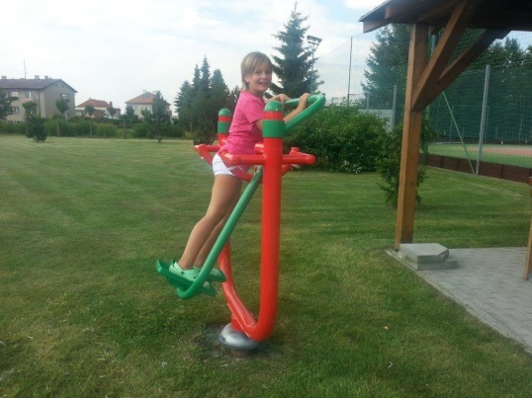byla zmodernizována zasedací místnost obecního úřadu? Drobnými úpravami a novým nábytkem vznikl reprezentativní prostor pro slavnostní vítání občánků i jednání zastupitelstva a jeho poradních výborů.
* na prostranství v centru obce byly instalovány čtyři nové cvičební stroje? O dotaci na tyto stroje podal žádost Dobrovolný svazek obcí Holicka (a v něm i Dolní Ředice) na MAS Holicko. Jedná se o projekt „Cvičební stroje pro zdravý život na Holicku.
* 19.9. proběhl na OÚ audit hospodaření? Potěšením je opět výsledek – vše bez závad.
* 19.9. schůzovali na pravidelném jednání místní myslivci? Jako host byl pozván starosta, aby podal informaci o realizaci dotovaného projektu zateplení myslivecké klubovny.
* pravidelně každých 14 dní v pátek (při odvozu popelnic) se schází v salonku hospody výbor TJ Sokol? Připravuje všechny akce, zajišťuje cvičení a s péčí řádného hospodáře se stará o prostory tělocvičny, dětského hřiště a fitcentra, které má bezplatně pronajaté od obce.
* zahájil činnost oblíbený florbalový oddíl TJ? Podle počasí budou děti chodit hrát na venkovní umělý kurt nebo do tělocvičny ZŠ.
* 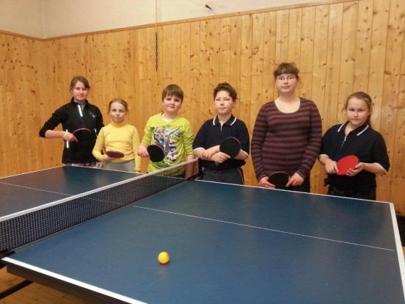každou středu od 16 do 18 hodin hrají děti v tělocvičně ZŠ stolní tenis? Přihlášeno jich je zatím 14.
* v sobotu 4.10. se v rámci posvícení koná tradiční soutěž myslivců ve střelbě na asfaltové holuby? Přijďte se podívat a třeba i ochutnat dobré občerstvení.
* v sobotu 4.10. se od 9 hodin koná na umělém kurtu u hospody tenisový turnaj čtyřher hráčů nad 15 let? Přihlášky na tel. 603 806 893.
* se v říjnu konají dvoje volby? V pátek 10.10. od 14 do 22 hodin a v sobotu 11.10. od 8 do 14 hodin se konají volby do Zastupitelstva obce Dolní Ředice a volby do Senátu Parlamentu ČR. Volební místnost je v zasedací místnosti obecního úřadu. Případné druhé kolo voleb do Senátu Parlamentu ČR se uskuteční v pátek 17. 10. od 14 do 22 hodin a v sobotu 18.10. od 8 do 14 hodin.
* Sdružení rodičů dětí při ZŠ organizuje sběr papíru? Sběr se koná v pondělí 13.10. a v úterý 14.10. vždy od 14 do 17 hodin ve dvoře základní školy. Sbírá se směs novin, časopisů a letáků a karton.
* pravděpodobně v říjnu bude v provozu další služba veřejnosti? V přízemí obecního úřadu obec pronajala místnost na masáže.
* 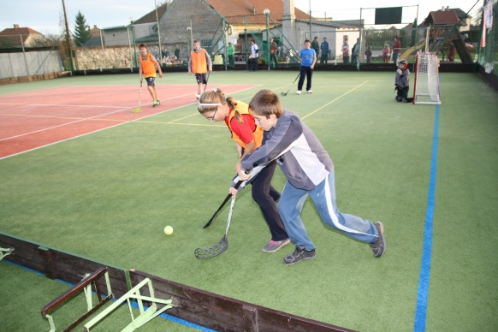v sobotu 18.10.2014 se od 8 hodin na dětském hřišti u fitcentra koná brigáda k údržbě sportoviště TJ Sokol? Svou účast, prosím, potvrďte na tel. 603 806 893.
* se v sobotu 25.10.2014 koná v Kulturním době ve Slepoticích bleší trh? Vybrat si z nádobí, bot, šperků, oblečení a věcí, kterých je pro kontejner škoda můžete v době od 8 do 11 hodin.
* 28.10. se uskuteční turnaj ve florbalu? Turnaj bude večer zakončen lampionovým průvodem a malým ohňostrojem.
* TJ Sokol pořádá 31.10., 14.11., 28.11. a 12.12. zájezdy na plavání do bazénu ve Vysokém Mýtě. Odjezd autobusu ze zastávek je vždy v 17.15 hodin.
* 15.11. jsou v obecním kalendáři plánované Svatomartinské oslavy? Sál je z technických důvodů mimo provoz, proto tato akce bude spojena s otevřením nového Školícího a evakuačního centra hasičů v Dašické ulici čp. 300.
* starosta jednal o spolupráci s Městskou policií Sezemice? Zastupitelstvo rozhodne o využití jejich služby na území naší obce od 1. ledna 2015.

**Adventní zájezd**

Obecní úřad ve spolupráci s CK Apollo Holice pořádá 6.12.2014 adventní zájezd „Drážďany v čase adventu – slavnosti štoly“. Dopoledne prohlídka historického centra Drážďan s průvodcem. Shlédnete kulturně historické památky jako Zwinger, Semperova opera, či nově zrekonstruovaný kostel Frauenkirche. Odpoledne návštěva adventních trhů plných tradičních řemeslnických výrobků, vánoční štóly či voňavého svařeného vína. Cena pro občany Dolních Ředic 600 Kč, pro ostatní 790 Kč. Počet míst je omezen, přihlášky s poplatkem přijímáme do 14.10.2014 v kanceláři obecního úřadu

**Inzerce**

Servis plynových kotlů Farmářské trhy – Zámek Doudleby nad Orlicí

Centner servis s.r.o. 19.10., 16.11.2014

533 22 Býšť 303 14.12.2014 + vánoční jarmark

E-mail: [vit.centner@seznam.cz](mailto:vit.centner@seznam.cz) http://www.zamek-doudleby.cz/

Tel.:736 250 202

*Dolnoředický zpravodaj vychází 30.9.2014*

**Článek společnosti Elektrowin a.s.**

**Dějiny spotřebičů**

**Víte, kdy vznikly nejběžnější spotřebiče?**

Průměrná česká domácnost používá stále víc elektrických spotřebičů. Když si doma uděláte jejich důkladnou inventuru, možná budete výsledným číslem sami překvapeni.

Třeba si už ani nevzpomenete, kdy jste to všechno nakoupili. A víte, odkdy se ten který spotřebič v domácnostech vůbec používá?

**Co domácnost, to lednice**

K nejběžnějším spotřebičům patří chladničky a mrazničky. Dnes má podle statistik alespoň jednu lednici 100 % českých domácností. Vynález umělého zmrazování předvedl poprvé skotský lékař a chemik William Cullen už v roce 1756 na univerzitě v Edinburghu.

Aby ale jeho „umělé zmrazování“ fungovalo, musel otáčet klikou stroje. Není tedy divu, že se lednice na tomto principu neujala.

První lednici v dnešním slova smyslu vyrobila v roce 1911 americká firma General Electric podle patentů francouzského vynálezce Marcela Audiffrena. Prodala jich ovšem jen něco kolem stovky. Lednice totiž stála kolem tisíce dolarů, což byl asi dvojnásobek ceny tehdejšího automobilu. Navíc zabírala trochu moc místa: hlučný motor a kompresor se umisťovaly do sklepa, zatímco chladicí box měl své místo v kuchyni. Teprve model Frigidaire z roku 1923 se do kuchyně vešel celý.

Až model Monitor-Top se stal hitem, od roku 1927 se ho prodalo přes milion kusů. Koncem třicátých let mělo už ledničku 60 % amerických domácností, zatímco v Evropě se ledničky dočkaly podobného rozšíření až v sedmdesátých letech.

**Hit roku 1893: myčka nádobí**

Myčky nádobí se u nás zatím takového rozšíření nedočkaly. Používá je zhruba 15 % domácností. Hitem se staly díky světové výstavě v Chicagu roku 1893, patent na myčku získala v roce 1886 Američanka Josephine Cochranová, bohatá dáma z Illinois.

Paní Cochranová začala detailem – držáky na talíře. Teprve poté, co vymyslela, jak talíře a hrníčky uchytit do drátěných držáků tak, aby pevně držely i v silném proudu, umístila držáky na kruh. Ten byl napojen na motor, který kruhem otáčel. Voda pak na nádobí padala shora.

Zpočátku se myčky objevovaly hlavně v restauracích a na lodích, později v hotelích, začala si je pořizovat i armáda. Až o pár desítek let zamířily do domácností.

**Sekačky na trávu mají dnešní podobu už 60 let**

Šedesáté narozeniny oslavila loni sekačka na trávu v podobě, v jaké ji nejčastěji potkáte na českých zahradách. Tato rotační sekačka s jedním nožem otáčejícím se kolem svislé osy se poprvé objevila v roce 1953.

Vynález stroje, který jako první začal opravdu vážně konkurovat kose, je ale mnohem staršího data. Patent na něj získal 31. srpna 1830 Edwin Beard Budding, strojník ze Stroudu v anglickém hrabství Gloucestershire. V podstatě jen zvětšil zařízení, kterým se v textilních továrnách sestřihoval drsný povrch látek po tkaní.

V 90. letech 19. století pak vznikaly první motorové sekačky poháněné nejprve parními stroji a později benzinovými motory. První elektrická sekačka je z roku 1926.

Výrobci elektrospotřebičů se dnes soustřeďují i na úspory – především energie a vody. Jedním z důležitých směrů dalšího vývoje je neustálý důraz na použití takových materiálů při výrobě, které po skončení životnosti umožní jejich recyklaci v co největší míře.

*„Recyklací elektrospotřebičů se ušetří až osmdesát procent elektrické energie, jelikož získání materiálů recyklací je daleko levnější než jejich těžba přímo z nerostných surovin - zejména v případě železa .Navíc zásoby primárních surovin na naší planetě nejsou neomezené,“* zdůrazňuje význam zpětného odebírání elektrospotřebičů generální ředitel kolektivního systému ELEKTROWIN Roman Tvrzník.

